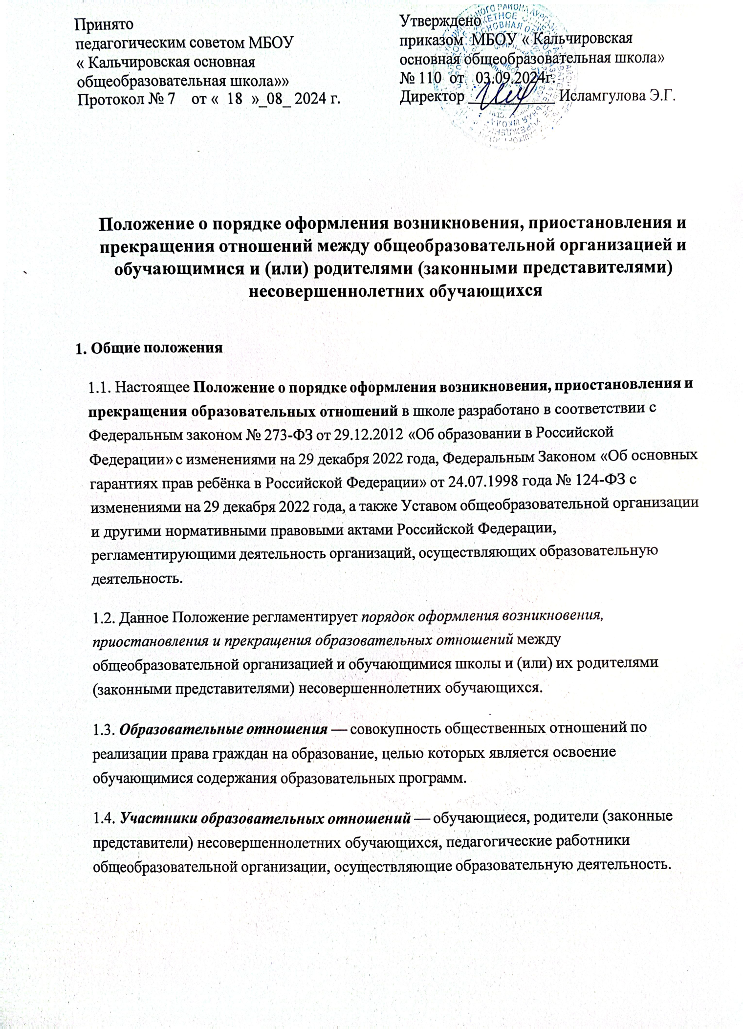

Возникновение образовательных отношений в школе

  - Основанием возникновения образовательных отношений является приказ директора школы о приеме (зачислении) лица для обучения или для прохождения промежуточной или государственной (итоговой) аттестации в общеобразовательной организации.
  - Возникновение образовательных отношений в связи с приемом лица в организацию на обучение по основным общеобразовательным программам начального общего, основного общего образования оформляется в соответствии с законодательством Российской Федерации и Правилами приема в образовательную организацию,
утвержденными приказом директора школы.

  - Права и обязанности обучающегося, предусмотренные законодательством об
образовании и локальным нормативным актом школы, возникают у лица, принятого на обучение, с даты зачисления в общеобразовательную организацию.
  - При приеме в общеобразовательную организацию директор обязан ознакомить принятых на обучение и родителей (законных представителей):
со свидетельством о государственной регистрации, с уставом, со сведениями о дате предоставления и регистрационном номере лицензии на осуществление образовательной деятельности, свидетельством о государственной аккредитации, с учебной документацией, другими документами, регламентирующими организацию и осуществление образовательной деятельности в образовательной организации.

Прием на обучение в общеобразовательную организацию

  - Прием на обучение в школу регламентируется Положением о правилах приема на обучение в общеобразовательную организацию.

Изменение образовательных отношений

  - Образовательные отношения изменяются в случае изменений условий получения обучающимися образования по конкретной основной или дополнительной
образовательной программе, повлекшего за собой изменение взаимных прав и обязанностей обучающегося и общеобразовательной организации.

  - Образовательные отношения могут быть изменены как по инициативе обучающегося (родителей (законных представителей) несовершеннолетнего обучающегося) по его
заявлению в письменной форме, так и по инициативе общеобразовательной организации.
  - Решение об изменении формы получения образования или формы обучения до получения ими основного общего образования детей-сирот и детей, оставшихся без попечения родителей, принимается с согласия органа опеки и попечительства.
  - Основанием для изменения образовательных отношений является приказ, изданный директором школы или уполномоченным им лицом.

Приостановление образовательных отношений

  - Образовательные отношения могут быть приостановлены в случае отсутствия обучающегося на учебных занятиях по следующим причинам:
- продолжительная болезнь;
- длительное медицинское обследование;
- иные семейные обстоятельства.

  - Приостановление образовательных отношений, осуществляется по письменному заявлению обучающегося (родителей (законных представителей) несовершеннолетнего обучающегося). Форма заявления о приостановлении образовательных отношений
разрабатывается в общеобразовательной организации (Приложение 1) и размещается на официальном сайте школы в сети «Интернет». Приостановление образовательных
отношений оформляется приказом директора школы.

Прекращение образовательных отношений

  - Образовательные отношения между общеобразовательной организацией и
обучающимся и (или) их родителями (законными представителями) несовершеннолетнего могут быть прекращены в связи с получением образования (завершением обучения).
  - Образовательные отношения могут быть прекращены досрочно:

- по инициативе обучающегося или родителей (законных представителей)
несовершеннолетнего обучающегося, в случае перевода обучающегося для продолжения

освоения образовательной программы в другую организацию, осуществляющую образовательную деятельность;
- по инициативе организации, осуществляющей образовательную деятельность, в случае применения к обучающемуся, достигшему возраста 15 лет, отчисления как меры дисциплинарного взыскания, а также, в случае невыполнения обучающимся по
профессиональной образовательной программе обязанностей по добросовестному
освоению такой образовательной программы и выполнению учебного плана, а также в случае установления нарушения порядка приема в школу, повлекшего по вине
обучающегося его не законное зачисление в общеобразовательную организацию;
- по обстоятельствам, не зависящим от воли обучающегося или родителей (законных представителей) несовершеннолетнего обучающегося и школы, в том числе, в случае ликвидации организации, осуществляющей образовательную деятельность.
  - Досрочное прекращение образовательных отношений по инициативе обучающегося или родителей (законных представителей) несовершеннолетнего обучающегося не влечет за собой возникновение каких-либо дополнительных, в том числе материальных, обязательств указанного обучающегося перед организацией, осуществляющей
образовательную деятельность, если иное не предусмотрено Федеральными законами.

  - Основанием для прекращения образовательных отношений является приказ об отчислении обучающегося из школы. Права и обязанности обучающегося,
предусмотренные законодательством об образовании и локальным актом
общеобразовательной организации, прекращаются с даты его отчисления из школы.

  - Права и обязанности обучающегося, предусмотренные законодательством об
образовании и локальными нормативными актами школы, прекращаются с даты его отчисления.
  - Решение об отчислении детей-сирот и детей, оставшихся без попечения родителей, принимается с согласия комиссии по делам несовершеннолетних и защите их прав и
органа опеки и попечительства.

  - При досрочном прекращении образовательных отношений общеобразовательная организация в трехдневный срок после издания приказа об отчислении обучающегося выдает справку об обучении или о периоде обучения в следующих случаях:
- не прошедшим государственную (итоговую) аттестацию или получившим на итоговой аттестации неудовлетворительные результаты — справку установленного образца;
- освоившим часть образовательной программы и (или) отчисленным из школы — справку о текущей успеваемости.

  - Если с обучающимся (родителями (законными представителями)
несовершеннолетнего обучающегося) заключен договор об оказании платных
образовательных услуг, при досрочном прекращении образовательных отношений такой договор расторгается на основании приказа об отчислении обучающегося из школы.
  - Основания и порядок отчисления обучающегося из школы регламентируется Положением о порядке перевода, отчисления обучающихся в
общеобразовательной организации.

  - В случае прекращения деятельности общеобразовательной организации, а также в случае аннулирования у нее лицензии на право осуществления образовательной
деятельности, лишения государственной аккредитации, истечения срока действия свидетельства о государственной аккредитации учредитель (учредители) такой
образовательной организации обеспечивает перевод обучающихся с согласия
обучающихся (родителей (законных представителей) несовершеннолетних обучающихся) в другие образовательные организации, реализующие соответствующие образовательные программы.

Заключительные положения

  - Настоящее Положение о порядке оформления возникновения, приостановления и прекращения образовательных отношений между образовательной организацией и
обучающимися и (или) их родителями (законными представителями) является локальным нормативным актом, принимается на Педагогическом совете школы и утверждается (либо вводится в действие) приказом директора организации, осуществляющей
образовательную деятельность.

  - Все изменения и дополнения, вносимые в настоящее Положение, оформляются в письменной форме в соответствии действующим законодательством Российской Федерации.
  - Положение о порядке оформления возникновения, приостановления и прекращения образовательных отношений принимается на неопределенный срок. Изменения и дополнения к Положению принимаются в порядке, предусмотренном п.7.1. настоящего Положения.
  - После принятия Положения (или изменений и дополнений отдельных пунктов и разделов) в новой редакции предыдущая редакция автоматически утрачивает силу.

Приложение 1
Директору МБОУ « Кальчировская основная общеобразовательная школа» Э. Г. Исламгуловой
от (фамилия, имя, отчество)
Паспорт серии №
Зарегистрирован по адресу:

ЗАЯВЛЕНИЕ

Я, (ФИО), являясь законным представителем несовершеннолетнего (ФИО обучающегося), прошу приостановить образовательные отношения между
(наименование общеобразовательной организации) и обучающимся в связи с
на срок
.

" " 202 г.

дата подпись расшифровка подписи

